

KBJ VELKOOBCHODY s.r.o.

Objednávka potravin za období 1.8. – 31.8. 2025:

28.8. 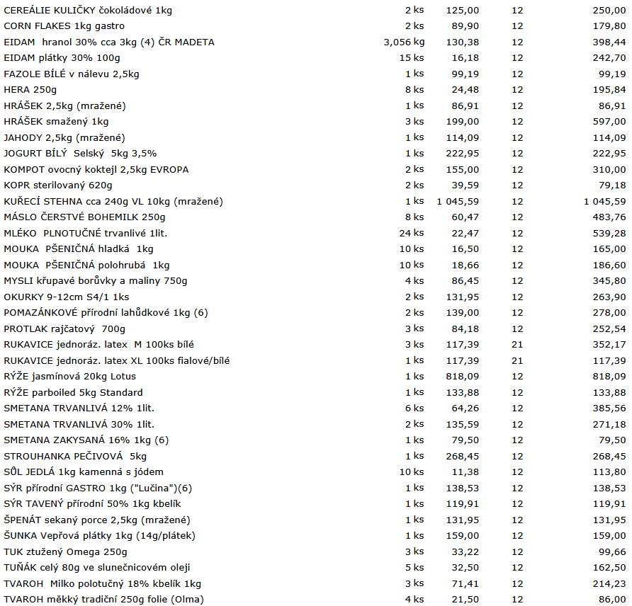
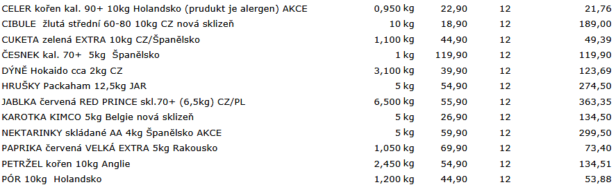

Celkem bez DPH: 13000,- Kč
Celkem s DPH: 14.600,- Kč
DPH 12%

Celkem bez DPH: 460,- Kč
Celkem s DPH: 560,- Kč
DPH 21%

